طرق انتقال الحرارة (التوصيل – الحمل – الإشعاع)
صفحة المعلم
تصميم: عبدالرزاق الخطيب
الإيميل:abdulrzaqalkhatib2@gmail.com
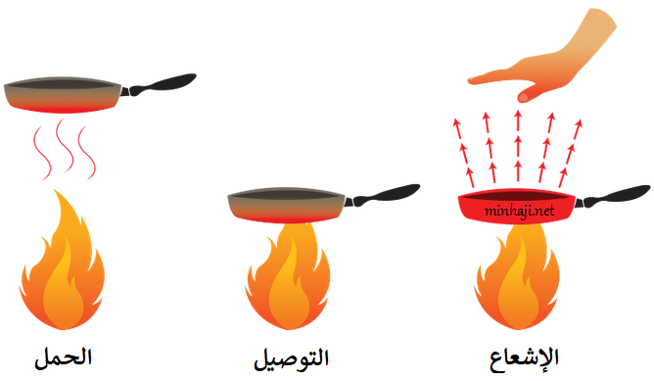

المقدمة-المتعلمون-الأهداف التعليمية-طريقة التدريس-المصادر التعليمية-التقويم-الخلاصة-المراجع التعليمية
المقدمة
: تُعد الحرارة من أشكال الطاقة الأساسية التي تؤثر في حياتنا اليومية، حيث تنتقل من جسم إلى آخر بطرق مختلفة. يهدف هذا الدرس إلى تمكين الطلبة من فهم طرق انتقال الحرارة الثلاث (التوصيل، الحمل، الإشعاع) وربطها بتطبيقات حياتية واقعية، من خلال التعلم الاستقصائي والبحث الموجّه باستخدام أسلوب الويب كويست، بما يعزز التفكير العلمي والتعلم الذاتي.

المتعلمون:
طلبة الصف الثامن الأساسي
الأهداف التعليمية:
بنهاية الويب كويست، يُتوقع من الطلبة أن يكونوا قادرين على:
- تعريف طرق انتقال الحرارة الثلاث: التوصيل، الحمل، والإشعاع.
- التمييز بين طرق انتقال الحرارة في مواقف حياتية مختلفة.
- تفسير ظواهر يومية اعتمادًا على نوع انتقال الحرارة المناسب.
- استخدام مصادر رقمية موثوقة لجمع معلومات علمية.
- توظيف أدوات تكنولوجية (عروض تقديمية، فيديو، محاكاة) لعرض النتائج.

طريقة التدريس:
- استراتيجية الويب كويست (WebQuest)
- التعلم القائم على البحث والاستقصاء
- التعلم التعاوني
- التعلم المدعوم بالتكنولوجيا

المصادر التعليمية
فيديوهات تعليمية تفاعلية (YouTube – Khan Academy)
محاكاة علمية رقمية (PhET Interactive Simulations)
عروض تقديمية رقمية (Google Slides / PowerPoint)
مواقع علمية تعليمية موثوقة

التقويم:
تقويم بنائي أثناء تنفيذ المهام (ملاحظات، أسئلة شفوية، تفاعل)
تقويم ختامي باستخدام Rubric لقياس الفهم، ودقة المعلومات، واستخدام التكنولوجيا، والعمل التعاوني.

الخلاصة:
يسهم هذا الويب كويست في تعزيز الفهم العميق لمفهوم انتقال الحرارة من خلال التعلم النشط، ويُنمّي مهارات القرن الحادي والعشرين مثل البحث الرقمي، والتفكير العلمي، والعمل الجماعي، والتواصل باستخدام التكنولوجيا.
المراجع التعليمية:
- PhET Interactive Simulations. (n.d.). Energy Forms and Changes. University of Colorado Boulder.
- Khan Academy. (n.d.). Heat transfer.
- NASA. (n.d.). Thermal energy and heat transfer.
- BBC Bitesize. (n.d.). Conduction, convection and radiation.

